Колонов В.В. СиФО ЭВМ. Лабораторная работа №1.
____________________________________________________________________
ЛАБОРАТОРНАЯ РАБОТА № 1
"Освоение навыков работы в САПР Quartus 7.1"
1. ТЕОРЕТИЧЕСКАЯ ЧАСТЬ
1.1. Создание файла блок-диаграмм с описанием разрабатываемого модуля Для наглядности будет описан процесс создания блока, изображенного на рис.1.
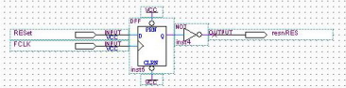Рис.1. Разрабатываемый блок resclk
а) Создаем новый файл командой File->New из основного меню, либо кликнув на соответствующую иконку в меню, или быстрой комбинацией кла виш Ctrl+N.
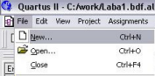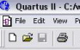
Рис.2. Создание нового файла

б)Далее необходимо выбрать тип создаваемого файла. В этом случае это будет Block Diagram/Schematic File.
Новому файлу автоматически присваивается имя Block<#>.bdf. в) Созданному файлу необходимо присвоить имя и добавить его в проект. Мастер Создания проектов запускается автоматически при сохранении файла с требуемым именем (если проект не был до этого создан).
1
Колонов В.В. СиФО ЭВМ. Лабораторная работа №1.
____________________________________________________________________
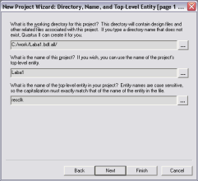
Рис.3. Мастер создания проектов
Мастер предлагает указать директорию для сохранения файлов проекта (желательно отдельную), имя проекта (которое может быть любым, в данном случае используется Laba1), а также вершину иерархии проекта (название схе мы, в данном случае используется resclk). После заполнения этих полей в про ект можно добавить уже существующие файлы на следующем шаге и сразу нажать Finish, оставив остальные опции по умолчанию.
ВАЖНОЕ ЗАМЕЧАНИЕ: Все действия (компиляция, моделирование и т.д.) производятся со схемой находящейся в вершине иерархии проекта(Top Level Entity). Изменить вершину иерархии можно в Настройках проекта (Пункт As signments->Settings в меню или комбинация Ctrl+Shift+E) в разделе General.
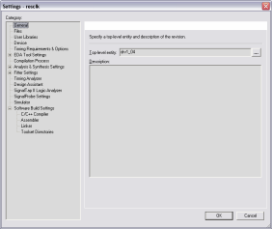
Рис.4. Указание вершины иерархии в настройках проекта
2
Колонов В.В. СиФО ЭВМ. Лабораторная работа №1.
____________________________________________________________________
Также вершину можно изменить в окне браузера проекта в разделе Hier archy или Design Units, выбрав опцию Set As Top Level Entity в выпадающем по клику на правой кнопке мыши меню.
г) Схема resclk содержит элементы двух типов: схемные примитивы (входные и выходные константы – пины (pin), триггер DFF, источники сигна лов VCC и проводные соединения между примитивами – линии или шины свя зи (node и bus соответственно).
Символы схемных примитивов хранятся в библиотеках систем элементов САПР АЛЬТЕРА. Для вызова этих библиотек необходимо в произвольном мес те bdf-листа произвести двойной щелчок левой кнопкой мыши.
д) Соединение элементов производится либо простым наложением друг на друга либо с помощью линий связи. Переименование названий входов и вы ходов осуществляется двойным щелчком мыши на названиях. Имена провод никам даются после их выделения (когда они выделены и отображаются синим цветом можно писать имя).
Провода с одинаковыми именами можно не соединять. Например в схеме startgc:
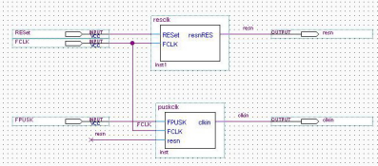Рис.5. Соединение проводов с одинаковыми именами
провод resn в нижней части схемы коммутировать не обязательно. 1.2. Компиляция собранного модуля
После сборки схемы проводится ее компиляция либо с помощью команды меню Tools->Compiler Tool и дальнейшим нажатием Start, либо нажатием на соответствующую иконку в меню. Не забудьте поместить схему в вершину ие рархии проекта перед ее компиляцией.
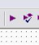
Рис.6. Кнопка компиляции на панели инструментов
Необходимо дождаться полной компиляции (все показатели на 100%), после чего будет выведено количество ошибок и предупреждений. Более под-3
Колонов В.В. СиФО ЭВМ. Лабораторная работа №1.
____________________________________________________________________
робно о найденных ошибках и предупреждениях можно узнать в окне сообще ний. Также можно посмотреть рекомендации по устранению ошибок и преду преждений, выбрав Help в меню по правому клику на соответствующей ошибке/предупреждении в окне сообщений.
1.3. Моделирование
Моделирование схемы производится только после успешной компиляции (без ошибок).
1) Необходимо создать новый файл временных диаграмм для моделируемой схемы(Vector Waveform File, *.vwf)
Выбираем в меню создание нового файла (Ctrl+N). В открывшемся диалого вом окне на закладке Other Files выбираем Vector Waveform File.
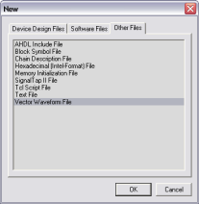
Рис.7. Создание файла временных диаграмм
После нажатия OK откроется непосредственно сам файл.
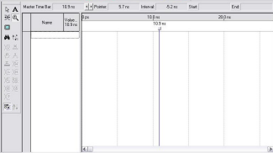
Рис.8. Вид файла временных диаграмм в САПР Quartus
4
Колонов В.В. СиФО ЭВМ. Лабораторная работа №1.
____________________________________________________________________
2) Далее нужно добавить входы и выходы из моделируемой схемы. В левой области располагаются входы, выходы и другие элементы, а в пра вой их изменения во времени.
Двойной щелчок в левой области вызывает диалог добавления элементов для отображения:
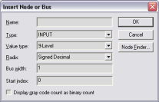
Рис.9. Диалог добавления элементов для отображения
Можно добавлять элементы, вручную указывая их названия в пункте Name, но удобнее это делать напрямую из схемы. Для этого нажимаем на кноп ку Node Finder. В открывшемся окне в разделе Filter лучше всего выбрать Pins:all, удостовериться, что в разделе Look in указана моделируемая схема, и затем нажать кнопку List. Стоит обратить внимание на то, что элементы могут быть не видны до перекомпиляции схемы. После того как найденные элементы отобразились в разделе Nodes Found, нужные из них необходимо переместить в раздел Selected Nodes с помощью соответствующих кнопок или двойным щелч ком мыши. После нажатия OK выбранные элементы появятся в левой области файла.
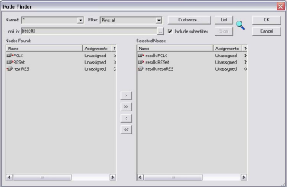
Рис.10. Диалог поиска элементов

5
Колонов В.В. СиФО ЭВМ. Лабораторная работа №1.
____________________________________________________________________
3) На следующем этапе для выбранных элементов задаются значения изме няемые во времени.
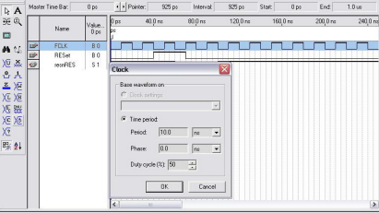Рис.11. Задание формы сигнала с помощью инструментов
Задание значения на определенном временном интервале осуществляется выделением этого интервала инструментом Selection Tool путем проведения по интервалу указателем с зажатой левой кнопкой мыши. На панели инст рументов находятся различные инструменты, которые могут быть полезны при задании сигналов различной формы. В частности для задания такти рующего сигнала (Clock) удобно использовать инструмент Overwrite Clock.
Кроме того, сигналы можно копировать комбинациями Ctrl+C и Ctrl+V как из текущего файла, так и из любого другого файла временных диаграмм. 4) Полученную диаграмму необходимо сохранить (желательно, чтобы ее на звание совпадало с названием схемы).
5) После этого можно приступать непосредственно к моделированию. Для первого моделирования, удобно использовать Simulator Tool меню Tools, поскольку в нем можно убедиться что используется именно тот файл временных диаграмм, который нужен, и настроить некоторые оп ции. При повторном моделировании можно воспользоваться командой Processing -> Start Simulation (Ctrl+I) или нажав на соответствующую иконку в меню.
В разделе Simulation input указывается файл временных диаграмм. Галоч ка Overwrite simulation input file with simulation results означает что полу ченные для выходных пинов значения будут записаны в файл временных диаграмм (*.vwf), это удобно, например, для дальнейшего копирования этих значений в другие файлы *.vwf.
6
Колонов В.В. СиФО ЭВМ. Лабораторная работа №1.
____________________________________________________________________
6) Результат моделирования можно посмотреть либо в файле отчета (кнопка Report в окне симулятора), либо в самом файле временных диаграмм, ес ли указанная галочка была выставлена.
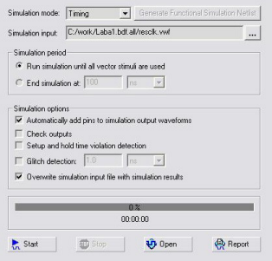
Рис.12. Окно симулятора
На рис. Приведен результат моделирования схемы resclk. По этому ре зультату можно проверить правильно ли вы собрали и промоделировали схему. 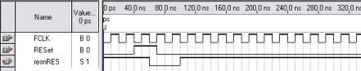Рис.13. Результаты моделирования
7
Колонов В.В. СиФО ЭВМ. Лабораторная работа №1.
____________________________________________________________________
2. ПОРЯДОК ВЫПОЛНЕНИЯ РАБОТЫ
1. Создать bdf-файл и описать указанный по варианту элемент. 2. Скомпилировать полученный файл.
3. Промоделировать собранный блок. При этом задаваемые входные воз действия должны по максимуму перебирать все варианты
Для показа выполнения необходимо продемонстрировать bdf-файл и ре зультаты моделирования
ВАРИАНТЫ ЗАДАНИЙ К ЛАБОРАТОРНОЙ РАБОТЕ № 1
№ варианта | Реализуемый элемент
1 | Регистр
2 | Схема сдвига
3 | Сумматор
4 | Вычитатель
5 | Мультиплексор
6 | Демультиплексор
7 | Шифратор
8 | Дешифратор

8

